第七单元测试卷（一）
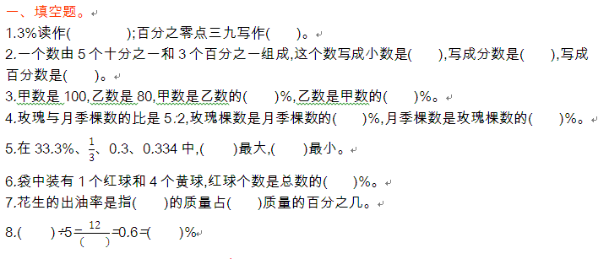

二、选择题。(把正确答案的序号填在括号里)
1. 一个百分数去掉百分号,相当于把这个数( )。
A. 乘100 B. 除以100
C. 减少100 D. 增加100
2. 下列各数中,不能化为百分数的是( )。
A. 0.75 B. 14
C. 6.8吨 D. 7.2
3. 实验小学六年级有学生200人,数学考试只有1人不及格,及格率是( )。
A. 0.5% B. 99.5%
C. 99% D. 1.5%
4. 思思用98粒小麦种子做发芽试验,结果有95粒发芽,这批小麦的发芽率大约是( )。
A. 95% B. 96.9%
C. 98% D. 103.2%
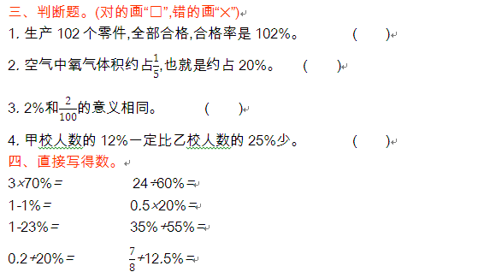

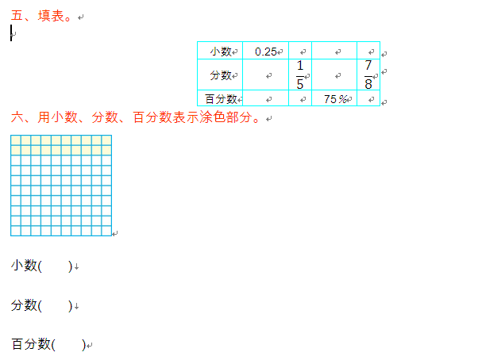


小数( )
分数( )
百分数( )

小数( )
分数( )
百分数( )

小数( )
分数( )
百分数( )

七、解决问题。
1.去年植树节,李叔叔植了8棵树,活了7棵。成活率是多少?

2. 一桶油,用去16千克,还剩4千克,用去百分之几?

3. 一种笔记本电脑的价格由5000元降到4000元,现价是原价的百分之几?

4. 左左做了50道口算题,对了23道;右右做了32道口算题,错了12道。谁的正确率高一些?

5. 图书馆存有900本图书,借出一些后,还剩560本,图书馆借出的图书占图书总数的百分之几?

6.一本故事书有150页,小明看了40页,没看的页数占总页数的百分之几?

参考答案
